
实 验 报 告

（ 2021 / 2022学年 第1学期）

课程名称 | 面向对象程序设计
实验名称 | 函数的使用
实验时间 | 2021 | 年 | 10 | 月 | 4 | 日
指导单位 | 武汉纺织大学
指导教师 | 熊明福

学生姓名 | 张富政 | 学号 | 2025020213
学院(系) | 计算机与人工智能学院 | 专 业 | 大数据

- 实验目的
复习书本第二至三章所学知识点
二、实验任务
1、教材p47第七题 程序设计题；
2、教材p58例3.7，分析实验结果；
3、教材p86第四题 程序分析题，分析实验结果；
4、教材p88第五题 程序分析题。

三、主要操作步骤及实验结果记录（对实验过程中的主要操作步骤进行描述，并随时记录实验过程中观察到的结果，必要时可辅助截图）
1.设计原理：
第一题：使用cmath库中的pow()函数计算结果。
第二题：拷贝函数和构造函数的调用。
第三题：
- 定义重载函数，创建成员数组。
- 程序结束时调用析构函数释放成员。
- 对子对象的调用顺序。
- 类成员对公有静态数据成员进行更改。
第四题：
- 定义Circle类，其中包含成员数据：半径，面积，成员函数利用半径求面积。
- 在分析题(4)的基础上调用静态成员函数输出静态数据成员的值。

2.设计步骤：
第一题
#include<iostream>
#include<cmath>

using namespace std;

int main()
{
double x, y;

cout<<"请输入x,y:";
cin>>x>>y;

cout<<pow(x, y)<<endl;

return 0;
}

第二题
#include <iostream>
using namespace std;
class Point
{
private:
int X, Y;
public:
Point(int = 0, int = 0);
Point(const Point&);
void displayxy();
~Point();
};
Point::Point(int x, int y)
{
X = x;
Y = y;
cout << "Constructor is called!";
displayxy();
}
Point::Point(const Point &p)
{
X = p.X;
Y = p.Y;
cout << "Copy constructor is called!";
displayxy();
}
void Point::displayxy()
{
cout << "(" << X << "," << Y << ")" << endl;
}
Point::~Point()
{
cout << "Destructor is called!";
displayxy();
}
Point func(Point p)
{
int x = 10 * 2;
int y = 10 * 2;
Point pp(x, y);
return pp;
}

int main()
{
Point p1(3, 4);
Point p2 = p1;
p2 = func(p1);
return 0;
}

第三题：
（1）
#include<iostream>
using namespace std;

class Test
{
private:
int num;
public:
Test();
Test(int n);
};

Test::Test()
{
cout << "Init defa" << endl;
num = 0;
}

Test::Test(int n)
{
cout << "Init" << ' ' << n << endl;
num = n;
}

int main()
{
Test x[2];
Test y(15);

system("pause");
return 0;
}
(2)
#include<iostream>
using namespace std;

class Xx
{
private:
int num;
public:
Xx(int x) { num = x; }）
~Xx() { cout << "dst" << num << endl; }
};

int main()
{
Xx w(5);
cout << "Exit main" << endl;
system("pause");
return 0;
}
(3)
#include<iostream>
using namespace std;
class Part
{
public:
Part();
Part(int x);
~Part();
private:
int val;
};
Part::Part()
{
val = 0;
cout << "Default constructor of Part" << endl;
}
Part::Part(int x)
{
val = x;
cout << "Constructor of Part" << "," << val << endl;
}
Part::~Part()
{
cout << "Destructor of Part" << "," << val << endl;
}
class Whole
{
public:
Whole(int i);
Whole() {};
~Whole();
private:
Part p1;
Part p2;
Part p3;
};
Whole::Whole(int i) :p2(i), p1()
{
cout << "Constructor of Whole" << endl;
}
Whole::~Whole()
{
cout << "Destructor of Whole" << endl;
}
int main()
{
Whole w(3);
system("pause");
return 0;
}
(4)
#include<iostream>
using namespace std;

class Book
{
public:
Book(int w);
static int sumnum;
private:
int num;
};

Book::Book(int w)
{
num = w;
sumnum -= w;
}

int Book::sumnum = 120;

int main()
{
Book b1(20);
Book b2(70);
cout << Book::sumnum<<endl;
system("pause");
return 0;
}

第四题：
（1）
#include<iostream>
using namespace std;
float PI=3.14;
class Circle
{
public:
Circle();
Circle(float);
void area();
void display();
private:
float radius, S; // 半径
};
Circle::Circle()
{
radius = 0;
}
Circle::Circle(float x)
{
radius = x;
}
void Circle::area()
{
S = PI * radius * radius;
display();
}
void Circle::display()
{
cout<<"半径为"<<radius<<"的圆的面积为"<<S<<endl;
}
int main()
{

float R;
cout<<"请输入圆的半径:";
cin>>R;
Circle cir(R);
cir.area();
return 0;
}
（2）
#include<iostream>
using namespace std;

class Book
{
public:
Book();
Book(int w);
// static int sumnum;
static void dissumnum();
private:
int num;
static int sumnum;
};

Book::Book()
{
num = 0;
}
Book::Book(int w)
{
num = w;
sumnum -= w;
}

int Book::sumnum = 120;

void Book::dissumnum()
{
cout<<Book::sumnum<<endl;
}

int main()
{

Book b1(20);
Book b2(70);
// cout<<Book::sumnum<<endl;
Book::dissumnum();

return 0;
}
3.验证步骤：
第一题：
输入：2.2 2
预期结果：4.84
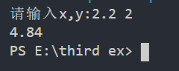
第二题：
预期结果：
Constructor is called!(3,4)
Copy constructor is called!(3,4)
Copy constructor is called!(3,4)
Constructor is called!(20,20)
Destructor is called!(20,20)
Destructor is called!(3,4)
Destructor is called!(20,20)
Destructor is called!(3,4)
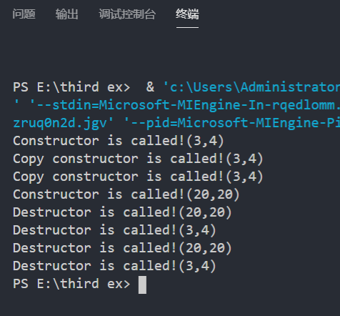
第四题：
（1）输入：2
预期结果：12.56
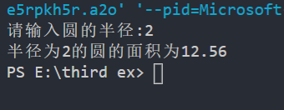
（2）预期结果：30
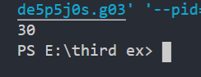

四、实验小结（结合所学知识对实验过程中观察到的实验结果进行分析，心得体会等）
1.结果分析
第一题：2.2的2次方结果为4.48，结果正确。
第二题：
调用构造函数构造p1(3, 4)。
调用拷贝构造函数构造p2(3, 4)，p2由p1拷贝而来。
调用func()函数时用实参p1初始化形参p，给p赋值, p(3, 4)。
调用构造函数构造pp(20, 20)。
结束func()函数，调用析构函数释放临时对象pp(20, 20)。
结束func()函数，调用析构函数释放形参p(3, 4)。
结束程序，调用析构函数释放p2(20, 20)。
结束程序，调用析构函数释放p1(3，4)。
第三题：
- 调用默认构造函数构造x[2]，打印两行Init defa。
调用含参构造函数构造y(15)，打印Init 15。
- 打印Exit main。
调用析构函数释放w(5)，打印dst5。
- 调用私有成员Part类默认构造函数p1()，打印Default construcor of Part。
调用私有成员Part类含参构造函数p2(3)，打印Constructor of Part,3。
调用Whole类含参构造函数，打印Constructor of Whole。
调用Whole类析构函数释放w(3)，打印Destructor of Whole。
调用Part类析构函数释放p1(0)，打印Destructor of Part，0。
调用Part类析构函数释放p2(3)，打印Destructor of Part, 3。
- 每次调用Book类含参构造函数时都对静态公有成员num修改，120-20-70=30。
第四题：
- 利用公式PI*radius*radius计算圆面积，3.14*2*2=12.56。
- 调用静态成员函数输出静态数据成员sumnum的值为30。
2.遇到的问题，如何解决的？
利用互联网。

3.收获
学习到了对类中的构造函数、析构函数、拷贝构造函数、子对象、友元类的使用，以及this指针、静态成员、静态成员函数的一些具体应用。

说明：
实验报告提交到超星学习通

